A GESTÃO ESCOLAR EM TEMPOS DE PANDEMIA:

IMPACTOS FINANCEIROS E INVESTIMENTOS EM NOVAS TECNOLOGIAS EM INSTITUIÇÕES PRIVADAS DE ENSINO DA EDUCAÇÃO BÁSICA

School management in times of pandemics:

Financial impacts and investments in new technologies in private basic education teaching institutions

Leilson Oliveira Fernandes¹*, Milla Benicio Ribeiro de Almeida Câmara¹

¹Instituto Federal de Educação, Ciência e Tecnologia do Rio de Janeiro (IFRJ), campus Niterói - Rio de Janeiro, Brasil

¹*Autor para correspondência: leilsonfernandes@id.uff.br

Resumo: No biênio 2020/2021, a população mundial passou por momentos difíceis devido à pandemia causada pelo novo coronavírus. Dentre as intervenções determinadas pelas autoridades, o isolamento social parece ter sido aquela mais desafiadora para os governos, empresas e indivíduos. As restrições sanitárias exigiram a adaptação de diversas atividades para a manutenção dos serviços básicos, sendo a educação uma delas. Este estudo tem o objetivo de identificar as ferramentas, recursos e esforços das instituições privadas de ensino básico no Brasil durante o período em que funcionaram de forma exclusivamente remota. A pesquisa busca ainda mensurar o impacto econômico-financeiro causado por essas adaptações, considerando-se a hipótese de que o setor tem passado por um momento crítico, devido ao cancelamento de matrículas, aumento da inadimplência, necessidade de investimento em tecnologias educacionais e despreparo das escolas e de seus profissionais para uma transição abrupta entre a modalidade presencial e a remota. Essa adaptação emergencial criou disparidades no processo educacional, que têm relação com a heterogeneidade das ferramentas e dos processos, com as diferenças de infraestrutura das escolas e de seu público-alvo, além do projeto político-pedagógico das instituições, portanto, algumas questões precisam ser regulamentadas e normatizadas. Utilizou-se a metodologia bibliográfica, a partir de fontes primárias, como relatórios de órgãos como IBGE, SINEPE-RJ, INEP, Ministério da Saúde - Governo Federal do Brasil, além da própria legislação brasileira. As fontes secundárias foram publicações nas áreas de educação, ciência ou tecnologia, nos anos de 2020 e 2021. Após a análise desses documentos, os resultados apontaram para inúmeras dificuldades enfrentadas pela gestão escolar, por sua equipe, bem como por seus alunos, como: crise financeira nas escolas particulares devido à queda nas matrículas da educação básica; falta de planejamento ou mesmo de conhecimento das propostas pedagógicas mais vinculadas às novas tecnologias; necessidade de novos investimentos durante a contenção de gastos; expectativa da escola e dos pais em relação ao retorno presencial. Assim, as algumas das conclusões do artigo foram a condição hipossuficiente das instituições para sua plena recuperação ou para vivenciarem novamente um episódio similar; soluções tecnológicas conservadoras, que buscaram replicar práticas pedagógicas tradicionais; e intensificação do trabalho docente.

Palavras-chave: pandemia, tecnologias educacionais, impacto financeiro, gestão escolar

Abstract: In the 2020/2021 biennium, the world population went through difficult times due to the pandemic caused by the new coronavirus. Among the interventions determined by the authorities, social isolation seems to have been the most challenging for governments, companies and individuals. Sanitary restrictions required the adaptation of several activities to maintain basic services, education being one of them. This study aims to identify the tools, resources and efforts of private basic education institutions in Brazil during the period in which they operated exclusively remotely. The research also seeks to measure the economic and financial impact caused by these adaptations, considering the hypothesis that the sector has been going through a critical moment, due to the cancellation of enrollments, increased defaults, the need for investment in educational technologies and unpreparedness of schools and their professionals for an abrupt transition between the on-site and remote modality. This emergency adaptation created disparities in the educational process, which are related to the heterogeneity of tools and processes, the differences in the infrastructure of schools and their target audience, in addition to the political-pedagogical project of the institutions. regulated and standardized. The bibliographic methodology was used, from primary sources, such as reports from agencies such as IBGE, SINEPE-RJ, INEP, Ministry of Health - Federal Government of Brazil, in addition to the Brazilian legislation itself. Secondary sources were publications in the areas of education, science or technology, in the years 2020 and 2021. After analyzing these documents, the results pointed to numerous difficulties faced by school management, its staff, as well as its students, such as: financial crisis in private schools due to declining enrollments in basic education; lack of planning or even knowledge of the pedagogical proposals most linked to new technologies; need for new investments during cost containment; expectations of the school and parents in relation to face-to-face feedback. Thus, some of the conclusions of the article were the low-sufficient condition of institutions for their full recovery or for experiencing a similar episode again; conservative technological solutions, which sought to replicate traditional pedagogical practices; and intensification of teaching work.

Keywords: pandemic, educational technologies, financial impact, school management

- INTRODUÇÃO

No ano de 2020, a população mundial foi acometida pela pandemia do novo coronavírus, denominada SARS-CoV-2, que causa a doença conhecida como COVID-19, conforme Ministério da Saúde (2020). Por essa razão, foram forçados a entrar em regime de isolamento social, cujos impactos financeiros e psicológicos estenderam-se todos. Os setores secundário e terciário foram os mais afetados com o fechamento obrigatório das empresas, sendo necessária a intervenção direta dos poderes públicos a fim de mitigar os danos causados por tais restrições.

Com a paralisação das atividades durante o período de isolamento social (BRASIL, 2020), houve o comprometimento das rendas familiares, o que consequentemente reduziu o faturamento de muitas empresas, como é o caso da maior parte das instituições privadas de ensino. Embora tenha havido num primeiro momento economia de custos fixos como água e luz, outras variáveis trouxeram prejuízos inesperados à gestão escolar.

Uma dessas variáveis foi a evasão escolar e as baixas de matrículas durante o período em que as escolas precisaram funcionar exclusivamente na modalidade online. É preciso lembrar que essa mesma classe média que mantém os filhos na rede privada de ensino “tem medos que vão desde manter o emprego e o padrão de vida antes da pandemia até o déficit escolar que seus filhos terão ao fim do distanciamento social constatados diariamente por meio das aulas remotas”. (SANTOS JÚNIOR., et al. 2020, p. 357)

Por esse motivo, algumas instituições investiram em recursos intelectuais e tecnológicos para se manterem competitivas e garantirem a saúde financeira dos negócios. Destarte, inseriram de forma gradual inovações educacionais em suas metodologias, para manterem as atividades e darem continuidade ao planejamento pedagógico curricular.

De acordo com Antunes (2017), apesar de, mesmo antes da pandemia, haver um movimento de fortalecimento da chamada educação 4.0, sua implantação mostrou-se problemática por diversos fatores, dentre eles a falta de infraestrutura das instituições. Além disso, muitos alunos não têm acesso a equipamentos e a internet de boa qualidade, impossibilitando a promoção da equidade da educação entre níveis sociais. O analfabetismo digital, segundo Agrela (2019), que aflige grande parte da população, também é uma razão para a resistência à implantação de novas tecnologias de apoio à educação.

Ainda que o apelo incessante à adoção de novas tecnologias educacionais tenha, em grande medida, um caráter mercadológico, hoje se compreende que muitos processos educacionais devam ser revistos, tendo a tecnologia um papel mais ativo nessa dinâmica. É possível que, no pós-pandemia, os atores e as práticas educacionais não retornem ao estágio de onde encontravam-se e serão guiados para um cenário de ruptura do método tradicional.

Assim, o papel do professor, já modificado por algumas concepções da pedagogia hoje, vê-se em meio a uma transformação mais radical, abandonando uma perspectiva conteudista em prol de relações mais horizontais entre professores e alunos. Vale ressaltar que, embora o papel do docente se modifique, ele se mantém relevante e com novas exigências no exercício do magistério, como o domínio de alguns dispositivos tecnológicos, tanto para funções administrativas quanto para a sala de aula. Conforme observa Staa:

O fato é que tecnologia não substitui o professor. Ela pode estar substituindo professores em alguns contextos, ou gerando demissões equivocadas, mas, de alguma maneira, o professor se faz necessário em processos educacionais que envolvem tecnologia: [...]. É quando faltam professores em alguma etapa desse processo que a educação perde a qualidade. Eles não precisam estar em sala de aula, mas há muito serviço a ser feito junto à disponibilização de conteúdos digitais de qualidade (2020).

A pandemia precipitou essa aproximação entre a esfera educacional e a tecnológica, levando as instituições de ensino a fazerem investimentos não planejados na aquisição de equipamentos ou na adoção de outras práticas pedagógicas. Embora previstas a longo prazo, modificações dessa natureza acabaram por se dar num espaço curto de tempo, como forma de sobrevivência de algumas escolas e universidades em meio ao isolamento social.

Existe uma vasta produção de conteúdo acadêmico que trata da inserção das tecnologias da informação e comunicação (TICs) na educação. Ainda que o assunto se encontre em voga atualmente devido à pandemia, o conceito de tecnologia relacionado à educação já vem sendo estudado há algum tempo. Um tema corrente, por exemplo, tem sido o emprego das TICs no ambiente educacional, enfatizando-se a importância do investimento na tecnologia e o letramento da comunidade no ambiente digital (GERALDI e BIZELLI, 2017). Também se discute amplamente a relação discente/tecnologia/docente, conforme Lage Neto (2013), ou os conceitos de transmissão de conhecimentos com auxílio da tecnologia, com foco nos modelos EAD e de conteúdo síncrono e assíncrono (ORTH, 2018).

Pelo fato de o mundo não ter passado por situação similar à pandemia na contemporaneidade, o último caso que se pode tomar como referência é justamente a epidemia que ocorreu há 100 anos, que ficou conhecida como gripe espanhola (SILVA, 2020). Logo, não há dados que possam ser usados como referência para a gestão educacional neste momento. Desta forma, todo o processo decisório se baseia na experiência empírica que está sendo produzido na atualidade.

Por esse motivo, deve-se construir conhecimentos a partir de estudos de casos referentes ao tema, para consultas posteriores em ambientes possivelmente novos na educação, de modo a se obter padrões de decisão para um cenário de absoluta incerteza no que tange à gestão escolar. Deve-se ressaltar que novos conceitos educacionais vão influenciar significativamente na estrutura financeira das instituições privadas de ensino básico, razão pelo qual este estudo visa a constituir-se em base de informação para gestores educacionais.

A adoção de dispositivos técnicos é um dos tópicos relevantes para esta análise, mas está sendo considerado igualmente importantes as questões sociais que interfiram nas dinâmicas educacionais e na prática pedagógica. Um exemplo é a precarização do trabalho como contrapartida à adoção de tecnologias no processo educativo, ou a formação exigida no recrutamento de novos colaboradores. Conforme coloca Alves (2020), os medos que rondam a classe docente vão “desde as questões financeiras (cortes de salário, demissões etc.), o que será feito quando retornarem às salas de aula e o que fazer nos encontros remotos para assegurar a participação e audiência dos estudantes”.

Esses medos não são infundados, já que se conjectura uma diminuição do faturamento das instituições privadas de ensino. Além da queda de faturamento mensal e das novas demandas tecnológicas, acrescentam-se investimentos nas adequações sanitárias para a retomada das atividades, gerando gastos além dos orçados para os períodos letivos. Consequentemente, subentende-se que muitas instituições foram obrigadas a demitir colaboradores para o equilíbrio financeiro, dentre outras medidas emergenciais.

- DESENVOLVIMENTO

Este estudo tem a aspiração de entender o impacto financeiro gerado pelos investimentos em inovação tecnológica na educação no cenário de crise induzido pela pandemia. O método utilizado foi o bibliográfico, que nos permitiu ter acesso a fontes primárias e secundárias de dados sobre os tópicos aqui discutidos.

Para o referencial teórico, elegeram-se autores clássicos, como Paulo Freire e Pierre Lévy, além de pesquisadores que tratassem das articulações entre educação e novas tecnologias. Como fontes secundárias de dados utilizaram-se artigos científicos publicados em periódicos reconhecidos. Tais publicações foram especialmente importantes para análises específicas sobre a experiência escolar durante a pandemia. Por se tratar de um evento ainda curso, seria difícil encontrar resultados consolidados em livros.

Assim, a partir de uma revisão de literatura de artigos científicos publicados em 2020 e 2021, buscou-se mapear os impactos econômicos do período de fechamento das escolas em instituições privadas de ensino; os processos decisórios de suas gestões financeiras e de recursos; os desdobramentos dessas escolhas na vida dos alunos e professores.

Dentre os periódicos utilizados para esse fim estão publicações nas áreas de educação, ciência ou tecnologia, tais como Interfaces Científicas, Revista IFES Ciência, Scielo Brasil, Revista Educação, Revista Encantar - Educação, Cultura e Sociedade, Práxis educativa. Também foram fontes secundárias reportagens de sites como Agência Brasil e Uol.

Em geral, esses textos não tratavam do recorte proposto nesta pesquisa: as escolas privadas de educação básica. No entanto, traziam informações valiosas sobre aspectos mais abrangentes – úteis para se desenhar o contexto em que nosso estudo de caso se insere.

Para as fontes primárias consultaram-se relatórios de órgãos como IBGE, SINEPE-RJ, INEP, Ministério da Saúde, além da própria legislação brasileira. Tais dados foram então analisados à luz referencial teórico desenvolvido. Num momento posterior, essa pesquisa - que ainda está em curso - utilizará o método Survey para testar as hipóteses formuladas nesta etapa da análise.

Como dito em tópicos anteriores, os investimentos em tecnologia nas escolas privadas ocorreram de forma não planejada e num contexto de crise financeira para muitas instituições. De acordo com a análise da série histórica feita pelo Censo Escolar 2020 (INEP, 2020), houve uma queda nas matrículas da educação básica das instituições particulares, conforme mostra o gráfico 1. O ano de 2020 foi, assim, o pior cenário no intervalo analisado, que coincide com o início da pandemia de COVID-19.

Gráfico 1 - Evolução do total de matrículas na educação básica por rede de ensino

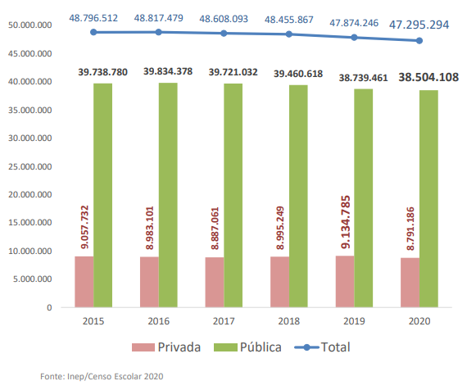

Fonte: Inep/Censo Escolar (2020)

Já o Grupo Rabbit, consultoria em gestão educacional, apontou que o número de rematrículas nas escolas privadas brasileiras em 2020 foi quase 20% menor do que o registrado no mesmo período de 2019 (EDUCAÇÃO, 2021). Os advogados Aline Rocha e Pablo Leal (2021) afirmam que muitas escolas privadas de pequeno e médio estiveram próximas ao colapso também por outros motivos: a concessão obrigatória do desconto de até 30% na mensalidade escolar; o aumento da inadimplência; o número crescente de alunos transferidos para a rede pública ou mantidos em homeschooling.

Assim, a súbita inserção da escola no ambiente digital mostrou-se problemática em muitas dimensões. A primeira delas, pela própria falta de planejamento ou mesmo de conhecimento das propostas pedagógicas mais vinculadas às novas tecnologias. O contexto financeiro, por sua vez, apontaria para a necessidade de contenção de gastos, enquanto o ensino remoto pedia novos investimentos. O fato é que a educação remota era uma realidade bem distante da maior parte das escolas, que “precisaram se adaptar rapidamente à realidade de uma quarentena e despender em investimentos em tecnologia, licenças de uso de softwares e treinamento de docentes para garantir a própria continuidade no mercado” (ROCHA; LEAL, 2021).

O Censo Escolar de 2020 aponta que a maior parte das instituições privadas de ensino fundamental contavam apenas com recursos tecnológicos básicos, como internet para uso administrativo ou projetor multimídia. Já as instituições de ensino médio demonstravam um investimento prévio maior na internet para ensino aprendizagem e computador de mesa para os alunos, embora poucas tivessem experiência com outros dispositivos como lousa digital e tablet para fins educacionais, como se pode observar nos gráficos 2 e 3, respectivamente.

Gráfico 2 - Recursos tecnológicos disponíveis nas escolas de ensino fundamental

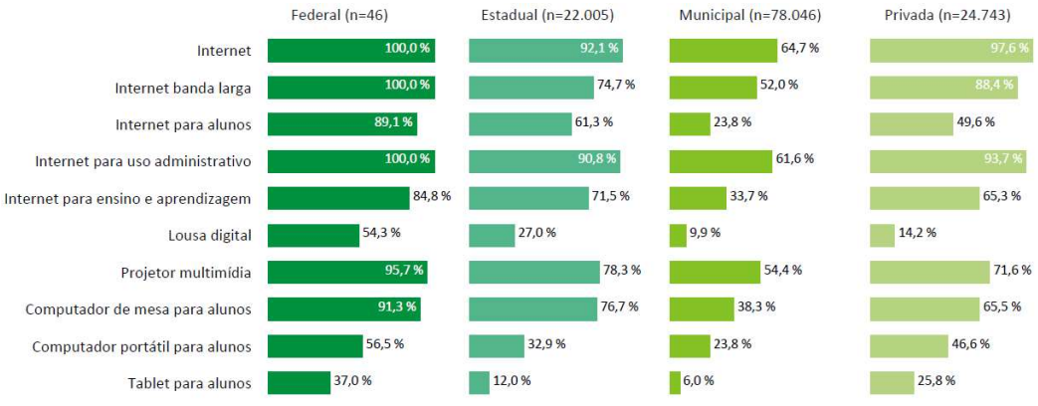

Fonte: Inep/Censo Escolar (2020)

Gráfico 3 - Recursos tecnológicos disponíveis nas escolas de ensino médio

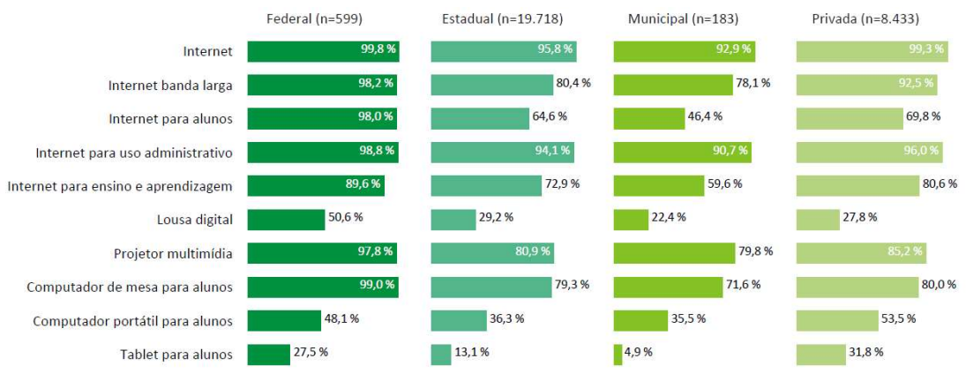

Fonte: Inep/Censo Escolar (2020)

Cruzando os dados de maior cancelamento no número de matrículas e menor preparo para mudanças tecnológicas, é razoável considerar que creches e escolas de ensino fundamental tenham sido as mais impactadas em suas finanças durante a pandemia. Segundo a União pelas Escolas Particulares de Pequeno e Médio Porte, houve, em junho de 2020, uma redução de 54% da receita de escolas nesse segmento da educação. Já a Federação Nacional de Escolas Particulares (FENEP) estimou que 80% das creches e escolas voltadas à educação infantil corriam o risco de falência (ROCH; LEAL, 2021).

Rocha e Leal apresentam algumas estatísticas importantes para se compreender o quanto a saúde financeira dessas instituições esteve ameaçada por conta da pandemia: considerando-se que “um estabelecimento de ensino de pequeno e médio porte bem organizado, em média, é de 15%, de forma que se este criou algum fundo para reservar mensalmente, 5% dos 15% em três meses de pandemia, tal reserva de quase um ano já foi extinta” (ROCHA; LEAL, 2021).

Segundo Amado (2020), o impacto causado pelo desemprego, perdas e reduções salariais, além da paralisação das atividades durante a pandemia, geraram reflexos na estrutura de reajustes dos contratos dos alunos. A inadimplência e as concessões de descontos, concomitantemente com os investimentos para a manutenção das atividades do ensino híbrido, influenciaram no déficit orçamentário do período letivo. Devido a esses critérios, apesar das instituições possuírem liberdade na precificação das anuidades, de acordo com a Lei 9.870/99 (BRASIL, 1999), não seria possível um reajuste que repassasse os custos do período em um cenário de crise econômica.

Outro dado relevante foi levantado pelo aplicativo de gestão financeira Mobills, num estudo feito entre seus usuários. Segundo Ribeiro (2021), identificou-se que, em 2021, houve um aumento em gastos com educação em 50%, o que pode indicar que durante a pandemia a população pode ter decidido cancelar as matrículas durante a incerteza do retorno das atividades, mas que, com a retomada das aulas presenciais ou híbridas, decidiram retornar. Mas, em contrapartida, o ticket médio dos gastos com educação reduziu de R$ 550,31 referente ao ano de 2020, para o valor de R$ 484,57 referente aos primeiros meses de 2021, ou seja, uma redução de 12%, que sugere a necessidade de os pais negociarem a redução das mensalidades junto às instituições.

Talvez, por tais dificuldades e pela própria urgência de retornar às atividades em caráter remoto, as escolas privadas valeram-se do acesso de seus alunos à internet no ambiente doméstico para tentar replicar a experiência presencial da sala de aula por meio de atividades síncronas. Saraiva, Traversini e Lockmann (2021) apontam que algumas instituições (principalmente aquelas focadas nos anos finais do Ensino Fundamental e no Ensino Médio) chegaram mesmo a oferecer aulas no Google Meet ou no Zoom nos mesmos horários das aulas presenciais.

Os autores ainda recordam que a responsabilidade educativa foi, em geral, atribuída ao professor, a quem cabe não só a produção dos conteúdos, mas o controle do uso do tempo por parte dos estudantes. Diferente da modalidade EAD – regida por uma lógica de metas a serem cumpridas –, o ensino remoto oferecido pela rede privada durante a pandemia tem sido antes marcado pela vigilância hierárquica, tal como no regime presencial (SARAIVA; TRAVERSINI; LOCKMANN, 2021).

Cipriani, Moreira e Carius (2021) apresentaram resultados semelhantes em um levantamento feito com professores da educação básica. Nessa pesquisa, aparecem como os recursos tecnológicos mais usuais para o ensino remoto o Google Meet e o Microsoft Teams. “No que tange à adoção de plataformas, os maiores percentuais concentram-se na utilização dessas para postagem de materiais e transmissão de aulas ao vivo aos estudantes (33,56%), seguidos da utilização da plataforma para postagem de materiais e vídeos produzidos pelo professor (29,93%)” (CIPRIANI; MOREIRA; CARIUS, 2021).

Não à toa, muitos docentes foram levados à exaustão, já que precisaram somar às suas funções tradicionais todos os esforços necessários para que essas funções fossem desempenhadas no meio digital. A pesquisa de Saraiva, Traversini e Lockmann (2021) demonstram exaustivamente que professores da Educação Básica foram submetidos a uma lógica de trabalho contínuo e de disponibilidade irrestrita no período de fechamento das escolas.

Dispositivos como Whatsapp e e-mail se tornaram onipresentes na rotina docente, que passou a incorporar, além do planejamento e execução da aula, a transposição dessa dinâmica para o ambiente virtual. Não raro ficou a cargo do professor a compra de equipamentos como computador e smartphone, a contratação de internet banda larga, o domínio de plataformas online, a gravação e postagens de aulas, o auxílio aos alunos para compreenderem os novos espaços digitais.

Numa amostra da análise dos autores supramencionados, as instâncias sindicais denunciam a intensificação do trabalho docente:

A Seduc e as CRES precisam assegurar recursos técnicos e financeiros mínimos para a realização do trabalho. Há educadores(as) sem dinheiro para comer tirando do próprio bolso para arcar com dados móveis. A carga horária por vezes supera a do período presencial. A formação continuada tem sido um vetor de crise e ansiedade. É inadmissível que, em um momento que pede tranquilidade, segurança e boa saúde, as atividades docentes gerem tanto estresse, aflição e sobrecarga para educadores(as) e estudantes (CPERS/RS; SINPRO/RS apud SARAIVA; TRAVERSINI; LOCKMANN, 2021).

Nesse sentido, os investimentos feitos em tecnologia pelas escolas da rede privada de ensino parecem não ir na direção de uma nova ecologia cognitiva midiática, sugerida por Pierre Lévy (1999). Esta se pautaria em agenciamentos coletivos e, portanto, colaborativos, que modificariam, em grande medida, relações tradicionalmente constituídas.

Muitos dos recursos tecnológicos já utilizados no âmbito educacional não foram aproveitados pela escola, por motivos diversos: falta de planejamento prévio das instituições, que desconheciam muitos desses recursos; crise financeira das próprias instituições, como mostrado anteriormente; urgência na implantação do regime remoto; falta de treinamento dos professores em tecnologias específicas; ou mesmo a perspectiva de que logo o regime presencial reestabelecer-se-ia.

Alguns exemplos de recursos já difundidos, porém pouco utilizados são laboratórios, museus e galerias virtuais, questionários, plataformas de design gráfico, podcasts, mapas mentais, dentre outros (CANI; SANDRINI; SOARES; SCALZER, 2020).

- CONCLUSÕES

Há muito tempo, fala-se no desgaste do modelo tradicional de educação, que, afinal, foi concebido no século XIX. Este seria substituído por um ensino mais horizontal, marcado pelo uso de novas tecnologias e pelo protagonismo estudantil. Se o ano de 2020 colocou a educação convencional em xeque, sua contrapartida emancipatória parece não ter se concretizado.

Sem o devido amadurecimento sobre a prática pedagógica em ambientes digitais ou sem o devido investimento em recursos (materiais e intelectuais), o ensino remoto traduziu-se majoritariamente numa réplica mal acabada da modalidade presencial. Recursos gratuitos como o Google Meet, Google Classroom, Youtube e Whatsapp foram as escolhas mais óbvias das escolas num contexto de profunda crise financeira e poucas políticas públicas que buscassem amenizar a crise.

Com crescente evasão escolar e inadimplência, as instituições privadas de ensino buscaram responder aos anseios das famílias provendo uma oferta de educação similar àquela anterior à pandemia. Essa escolha, no entanto, onerou principalmente os docentes, que precisaram somar às suas funções de rotina todo um repertório de atividades técnico-administrativas, que, em geral, não correspondiam à sua formação acadêmica ou prática profissional.

Não só os professores se viram sobrecarregados, como muitos alunos não se adaptaram às mudanças, o que não causa propriamente surpresa, já que o mundo digital tem sua própria lógica de funcionamento, pautada em conceitos como compartilhamento, fluxos e seleção. A aposta da maior parte das escolas parece ter sido no retorno presencial e nas adequações sanitárias dos espaços físicos. Mas o modelo de escola tradicional hoje se mostra ainda mais ameaçado do que no contexto pré-pandemia. Seria razoável que, ao menos gradualmente, investimentos planejados sejam feitos em recursos que possam elevar o ensino e não os prejudicar, afinal novos lockdowns não são mais um horizonte possível apenas em filmes distópicos.

- AGRADECIMENTOS

Ao Instituto Federal de Educação, Ciência e Tecnologia do Rio de Janeiro (IFRJ), que oferece educação pública, gratuita e de qualidade, e ao seu programa de Pós-Graduação que nos deu a oportunidade de desenvolver essa pesquisa.

Aos professores do curso de Especialização Lato Sensu de Gestão de Serviços - Campus Niterói, que estimulam o aprofundamento no conhecimento acadêmico, desmistificando a pesquisa, capacitando-nos tanto para formação profissional quanto para o trabalho científico.

- REFERÊNCIAS BIBLIOGRÁFICAS

AGRELA, L. Analfabetismo digital segura avanço do acesso à internet no Brasil. Exame, 2019. Disponível em: <https://exame.com/tecnologia/alfabetizacao-digital-segura-avanco-do-acesso-a-internet-no-brasil/>. Acesso em: 10 jan. 2021.

ALVES, L. Educação Remota: Entre a Ilusão e a realidade. Interfaces Científicas, Aracaju, 8, n. 3, 2020. 348-365. Disponível em: <https://bit.ly/2WrGjp5>. Acesso em: 07 jan. 2020.

AMADO, A. Pandemia impacta contratos das mensalidades das escolas em 2021. Agência Brasil. 2020.Disponível em: <https://agenciabrasil.ebc.com.br/educacao/noticia/2020-11/pandemia-impacta-contratos-das-mensalidades-das-escolas-em-2021>. Acesso em: 2 out. 2021.

BRASIL. L9870. Disponível em: <http://www.planalto.gov.br/ccivil_03/leis/l9870.htm>. Acesso em: 2 out. 2021.‌

CANI, Josiane; SANDRINI, Elizabeth; SOARES, Gilvan; SCALZER, Camila. Educação e covid-19: a arte de reinventar a escola mediando a aprendizagem “prioritariamente” pelas TDIC. Revista IFES Ciência. Volume 6 - Edição Especial / Número 1 / Ano 2020 – p. 23-39. DOI: 10.36524/ric.v6i1.713.

CIPRIANI, Flávia; MOREIRA, Antônio; CARIUS, Ana. Atuação Docente na Educação Básica em Tempo de Pandemia. Scielo Brasil. Disponível em: https://doi.org/10.1590/2175-6236105199. Acesso em: 02 out. 2021.

EDUCAÇÃO. Efeito pandemia: rematrículas em escolas privadas caem quase 20%. Revista Educação. Disponível em: https://revistaeducacao.com.br/2020/12/11/rematriculas-escolas-covid/. Acesso em: 01 out. 2021.

FREIRE, P. Pedagogia da Autonomia: saberes necessários à prática educativa. 42ª. ed. São Paulo: Paz e terra, 2010.

GERALDI, L. M. A.; BIZELLI, J. L. Tecnologias da informação e comunicação na educação: conceitos e definições. Revista on-line de Política e Gestão Educacional, n. 18, 2017.

IBGE. www.ibge.gov.br/cidades-e-estados/rj/niteroi.html. www.ibge.gov.br, 06 jun. 2021. Disponível em: <https://www.ibge.gov.br/cidades-e-estados/rj/niteroi.html>. Acesso em: 06 jun. 2021.

INEP. Divulgação dos Resultados 2020 Ministério da Educação Instituto Nacional de Estudos e Pesquisas Educacionais Anísio Teixeira. [s.l: s.n.]. Disponível em: <https://download.inep.gov.br/censo_escolar/resultados/2020/apresentacao_coletiva.pdf>. Acesso em: 1 out. 2021.

‌LAGE NETO, G. Tecnologia, Comunicação e Educação: a utilização da internet como uma extensão do. XXXVI Congresso Brasileiro de Ciências da Comunicação, Manaus, 2013.

MINISTÉRIO DA SAÚDE. Sobre a Doença - O que é Coronavírus. Site do Ministério da Saúde, 2020. Disponível em: <https://coronavirus.saude.gov.br/sobre-a-doenca#o-que-e-covid>. Acesso em: 05 nov. 2020.

LÉVY, Pierre. Cibercultura. São Paulo: Editora 34, 1999.

NETO, F. J. S. L. Tecnologia Educacional. Brasília: Instituto Nacional de Estudos e Pesquisas Educacionais (INEP), 1982. 46 p. ISBN 7.

ORTH, M. A. [. A.]. Tecnologias da informação e da comunicação: formação e prática de professores. Pelotas: UFPel, 2018.

RIBEIRO, D. Gastos com educação crescem 50% depois da adaptação da nova realidade de ensino. Disponível em: <https://6minutos.uol.com.br/minhas-financas/gastos-com-educacao-crescem-50-depois-da-adaptacao-da-nova-realidade-de-ensino/>. Acesso em: 2 out. 2021.

ROCHA, Aline; LEAL, Pablo. Escolas, não quebrem! Revista Educação. Disponível em: https://revistaeducacao.com.br/2020/10/22/escolas-colapso-covid/. Acesso em: 01 out. 2021.

SANTOS JUNIOR, V. B.; MONTEIRO, J. C. D. S. Educação e Covid-19: as tecnologias digitais mediando a aprendizagem em tempos de pandemia. Revista Encantar - Educação, Cultura e Sociedade, Bom Jesus da Lapa, v. 2, p. 01 - 15, jan/dez 2020.

SARAIVA, K.; TRAVERSINI, C.; KAMILA LOCKMANN. A educação em tempos de COVID-19: ensino remoto e exaustão docente*. Práxis educativa, v. 15, 2020.

SILVA, D. N. Gripe espanhola: nome, difusão e consequência. História do Mundo, 2020. Disponível em: <https://www.historiadomundo.com.br/idade-contemporanea/gripe-espanhola.htm>. Acesso em: 10 jan. 2021.

SINEPE-RJ. Internit.com.br. Sineperj.org.br, 2021. Disponível em: <https://www.sineperj.org.br/escolas>. Acesso em: 10 jan. 2021.

SOUSA, R. P. D. et al. Teorias e práticas em tecnologias educacionais. Campina Grande: Scielo Books, 2016. 228 p. Disponível em: <http://books.scielo.org>.

STAA, B. V. Bett Brasil 2020. Bettbrasileducar.com.br, 2020. Disponível em: <https://www.bettbrasileducar.com.br/bett-blog/por-que-tecnologia-n%C3%A3o-substitui-o-professor>. Acesso em: 01 out. 2021.

